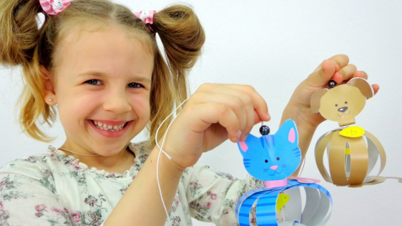
Рисунок, аппликация, поделка из пластилина.Ребенок обязательно показывает взрослым свои работы. И родители, в свою очередь, обычно активно откликаются, восхищаясь работой ребенка. Типичный ответ таков: «Как красиво! Какой(ая) ты молодец! Просто замечательно!». Что стоит за этими словами? В первую очередь родители хотят, чтобы инициатива ребенка поощрялась. Похвала же способствует тому, что ребенок и дальше старается что-то сделать. Это одна сторона похвалы. А теперь посмотрим на обратную сторону. Ребенок получил удовольствие и старается снова и снова получить похвалу. Но это не так-то просто. Сначала нужно нарисовать рисунок и только потом рисунок оценят. А рисовать долго. И ребенок быстренько рисует «каляку-маляку» и несет показывать взрослому. И снова получает поощрение. Только в первом случае ребенок старался, а во втором – нет. А похвалу получил одинаковой интенсивности. Бывает еще и так, что ребенок рисует один рисунок за другим и буквально каждые три минуты подбегает к взрослому, который раз за разом искусственно восклицает: «Как хорошо! Как красиво!». Мало того, взрослый порой бросает лишь беглый взгляд и повторяет дежурные слова. И тогда ребенку уже не важно, что он сделал. Он просто делает что-нибудь, чтобы услышать приятные слова. В такой похвале очень мало ценности. Ведь в реальности содержание деятельности ребенка не очень интересно родителю и ребенок не получает полноценной обратной связи. Как же похвалить ребенка? Лучше всего, обсуждая работу ребенка, использовать феноменологический подход. А именно, описать то, что сделал ребенок, найти какие-то особенности именно этой работы. И важно не оценивать ни ребенка, ни результат его работы. Например, вы видите рисунок, на котором нарисован домик и девочка. Вы можете сказать примерно следующее: «Ты нарисовала домик и девочку. Домик желтый. Он очень аккуратно раскрашен. А у девочки розовое платье, как у тебя. Вот это дерево около дома, оно прямо как живое получилось. Кажется, что ветерок шевелит листья. И много цветов на рисунке. Все они яркие, разноцветные. Очень жизнерадостный рисунок. У меня улучшается настроение, когда я на него смотрю». Что говорит взрослый? Он не только описывает рисунок, он говорит гораздо большее. Он говорит: «Я вижу тебя, я вижу твой рисунок, я внимателен к тебе и ты мне интересен. Мне интересен твой внутренний мир и содержание твоей работы». Если мы говорим, что рисунок красивый, значит, подразумевается, что другой рисунок может быть «не красивым». И тогда ребенок всеми силами старается соответствовать и рисовать именно красивые рисунки. А ведь творчество безгранично и иногда важнее нарисовать что страшное, нежели прекрасное. Например, ребенок может рисовать свои страхи, обиды, гнев, злость, раздражение. И в этом случае слова взрослого о красоте рисунка скорее будут звучать как непонимание ребенка и даже пренебрежение к его внутреннему миру. Так, трудно назвать красивым рисунок, если ребенок приносит вам лист, почти целиком замазанный краской. Правда? В этом случае взрослому лучше опять обратиться к феноменологии и сказать, например: «На этом рисунке много черного (зеленого, красного). Кажется, тебе хотелось все зарисовать». Такие слова дают возможность ребенку почувствовать принятие со стороны взрослого. Выслушайте ребенка, возможно за такими «рисунками» скрывается много информации. Давайте стараться не только хвалить работы ребенка, но и видеть их!

